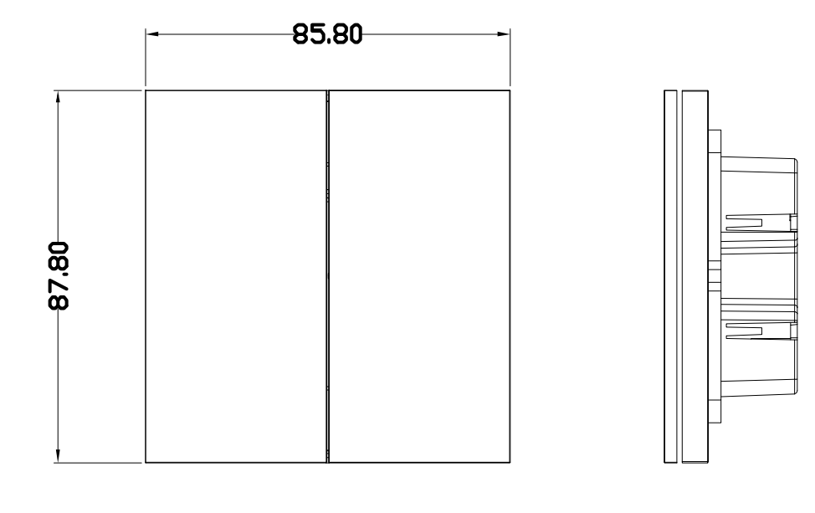


KNX智能按键面板技术规格书

适用系列：
D5-SJWK04K系列



国际标准的家庭和楼宇控制系统

产品功能

本产品可以用来控制以下设备：
1.开关执行器
2.窗帘执行器
3.调光执行器
4.各种需要人机界面的 KNX 设备
按键可以工作于以下两种模式
组合按键功能：
——调光功能：边沿开关，长短按键调光
——窗帘控制：长按键(移动/停止)，短按键(停止/移动)
——开关功能：边沿控制
独立按键功能：
——开关功能：边沿控制，长短按键控制，边沿翻转
——场景功能：选择配置的特定功能，学习功能
——一键调光：短按键开关，长按键调光
——窗帘控制：长按键(移动/停止)，短按键(停止/移动)，自动反向。
以上两种模式都支持对象阻塞，对象与、或运算以及设备上电行为配置。
LED功能配置：
每一个按键对应两种颜色（橙色和白色）的LED指示灯。LED指示灯可自由定义为外部
参数指示，内部参数指示及按键状态指示。

技术参数
参数 | 总线电压 | 通过KNX总线获得
 | 总线电流 | <13mA
 | 震动反馈 | 无
 | 接近感应 | 有
 | 标识雕字 | 雕刻镂空
 | 背光指示 | 橙白双色
连接 | KNX | 总线连接端子（直径0.8 mm${}^{2}$）
安装 | 安装方式 | 标准86盒墙装方式
温度范围 | 运行 | – 5 °C ... + 45 °C
 | 存储 | –25 °C ... + 55 °C
 | 运输 | – 25 °C ... + 70 °C
靠近感应距离 | 最大约30cm | 有接近感应功能，感应距离 0.3 米；感应到有人接近后亮  背光 LED灯，30 秒后熄灭。

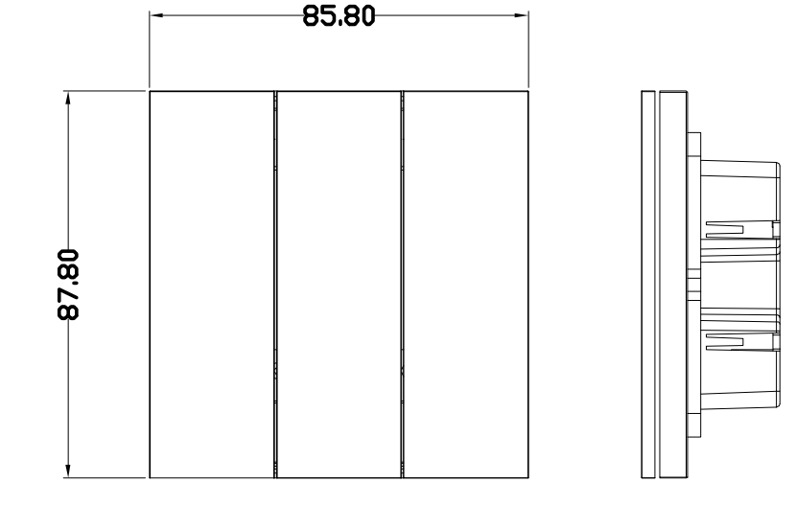
尺寸规格
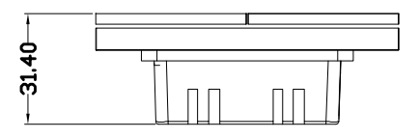

型号 | 尺寸 | 重量
D5-SJWK04K系列 | 面板: 86 x 87.80 x 31.4 mm | 122g

安装示意图
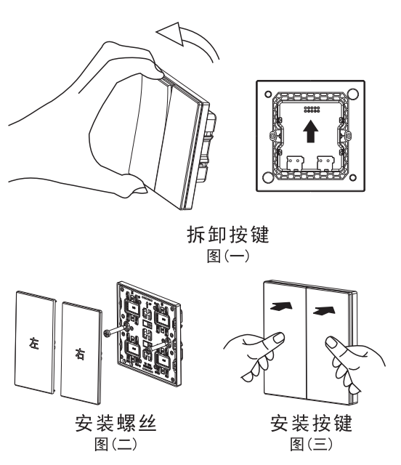
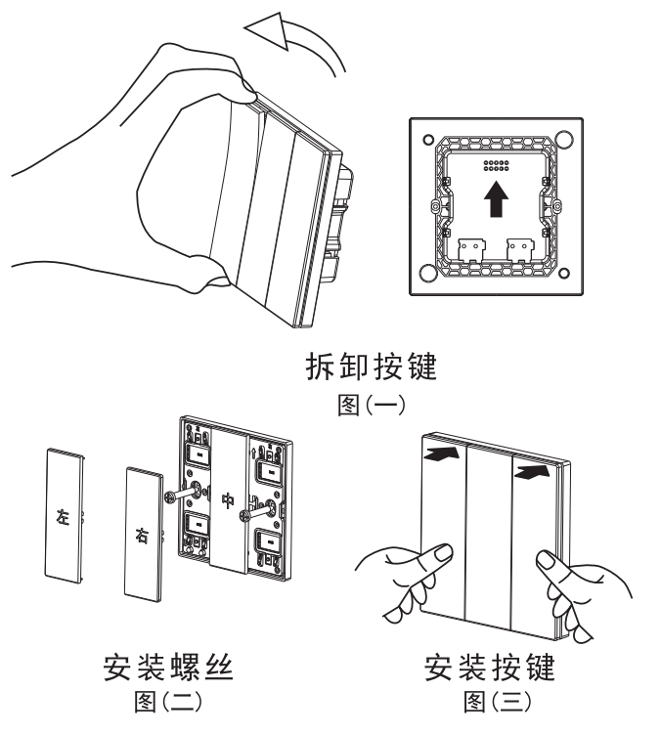

安装说明
KNX智能按键面板安装在标准的墙式86盒中，需要 KNX 总线供电，参数的设置和物理地址的分配可以使用带有.knxprod 文件的工程设计工具软件 ETS（版本ETS 5.7或以上）。安装时必须要确保供电和总线连接正常、设备工作正常。
建议面板安装距地面大约120~140cm高度的位置和距门框水平距离15~20cm的位置。
按键面板不允许安装在与液体直接接触的地方。
物理编程说明
2键、4键面板：按键3和按键4（红色标记）同时按下5秒钟进入编程模式， LED3+LED4闪烁对应编程指示灯；按键3和按键4再次同时按下5秒钟取消编程模式， LED3+LED4停止闪烁。
6键面板：按键1和按键6（红色标记）同时按下进入编程模式，LED1+LED6亮对应编程指示灯；按键1和按键6再次同时按下取消编程模式。

重要提示
安装和调试设备只能由合格的熟练电工来操作。在计划与实施电气安装的过程中相关的标准、指令、规则和指示都要严格执行。
●需要避免器件在运输、储存、使用的过程中受潮、脏污以及受损。
●不要使器件运行在指定的技术指标之外（例如温度范围）。
当设备脏污时，只可以使用干燥的布来清洁。如果这样不足以清洁干净,可以使用湿布蘸少许肥皂溶液轻轻擦拭。绝不能使用碱剂或者腐蚀性溶剂。

